Peut-on représenter le système solaire ?

*Compétences travaillées : Convertir des unités ; Evaluer l’ordre de grandeur de distances ; Utiliser une échelle*

1. Mettons les choses au clair…
2. Quelle est l’**unité** utilisée pour mesurer des distances ?
3. Précise ses **multiples** et **sous-multiples** que tu connais.
4. Remplis le **tableau de conversion** suivant avec les symboles de ces multiples et sous-multiples :

|  |  |  |  |  |  |  |
| --- | --- | --- | --- | --- | --- | --- |
|  |  |  |  |  |  |  |
|  |  |  |  |  |  |  |
|  |  |  |  |  |  |  |
|  |  |  |  |  |  |  |

1. Explique comment remplir le tableau avec la distance suivante : 129 cm ; puis comment convertir cette distance en m.
2. Convertis les distances suivantes : 1km en cm ; 26m en km ; 15,48hm en dm et 567,1mm en dam.
3. Quelques distances connues

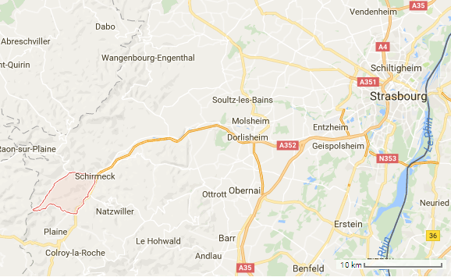

1. Donne l’**ordre de grandeur** des objets suivants : la longueur de ta règle, la longueur de la table, la distance de ta maison au collège, la distance de Strasbourg au collège, la distance de New-York au collège.
2. Compare l’ordre de grandeur de la longueur de ta règle à celui de la distance Strasbourg-collège : combien de règles dois-tu mettre bout à bout pour atteindre Strasbourg, en partant du collège ?
3. Et quelques distances beaucoup plus grandes !
4. Donne l’ordre de grandeur du rayon de la Terre (6371km), du rayon de la Lune (1737km), du rayon du Soleil (695 700km) de la distance Terre-Lune (384 400km), de la distance Terre-Soleil (146,9 millions de km).
5. Essaie de représenter sur ta feuille le système Terre-Lune-Soleil en utilisant 1mm pour 1000km. Y arrives-tu ?